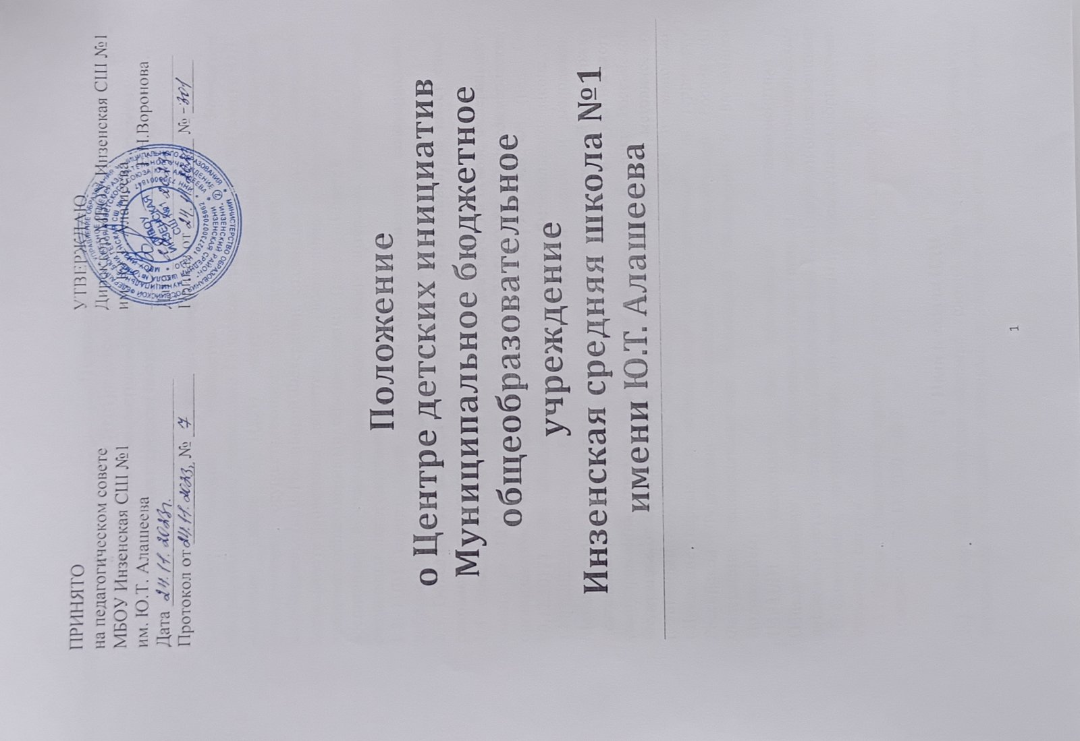

|  |  |
| --- | --- |
|  |  |

**Положение**

**о Центре детских инициатив**

**Муниципальное бюджетное общеобразовательное учреждение  
Инзенская средняя школа №1 имени Ю.Т. Алашеева**

# Положение

**о Центре детских инициатив**

**Муниципальное бюджетное общеобразовательное учреждение  
Инзенская средняя школа №1 имени Ю.Т. Алашеева**

# Общие положения

* 1. Центр детских инициатив Муниципальное бюджетное общеобразовательное учреждение Инзенская средняя школа №1 имени Ю.Т. Алашеева (далее - ЦДИ) является добровольным общественным объединением, осуществляющим свою деятельность в соответствии с законодательством Российской Федерации, созданным на основе совместной деятельности советника директора по воспитанию и взаимодействию с детскими общественными объединениями (далее - Советник директора по воспитанию) и учащихся для защиты общих интересов, удовлетворяющих социальные потребности объединившихся.
  2. ЦДИ строит свою работу на основе принципов самоуправления, добровольности участия в ней, равноправия, законности и гласности.
  3. Объединение является некоммерческой организацией, не имеет своей основной целью извлечь прибыли.
  4. Объединение, выполняя свои задачи, действует на основе Федерального закона от 12.01.1996г №7-ФЗ (ред. От 27.06.2018) «О некоммерческих организациях», Федерального закона от 19.05.1995 №82-ФЗ (ред. От 20.12.2017) «Об общественных объединениях», Федерального закона от 14.07.2022 № 261-ФЗ «О российском движении детей и молодежи», Методических рекомендаций по организационно-методической поддержке деятельности детских общественных движений и ученического самоуправления (письмо Министерства образования и науки Российской Федерации от 02.08.2017 года № ТС-512/09 «О направлении методических рекомендаций»), Уставом Российского движения детей и молодежи «Движение первых» и осуществляет свою деятельность на территории Российской Федерации в соответствии с Конституцией Российской Федерации, законодательством Российской Федерации и настоящим Положением.
  5. ЦДИ осуществляет свою деятельность во взаимодействии с Общероссийским общественно-государственным детско-юношеским движением детей и молодежи «Движение первых» и другими общественными объединениями, организациями, предприятиями, учреждениями образования, культуры, спорта.
  6. Данное Положение принято с учетом мнения совета обучающихся, протокол от 24.11.2023г. № 2.

# Цели и задачи ЦДИ

2.2. Целью ЦДИ является создание условий для вовлечения учащихся в интересные и социально значимые отношения, содействие формированию личности на основе присущей российскому обществу системы ценностей, формирование готовности учащихся к выполнению разнообразных социальных функций в обществе: перспективы интересной жизни; возможность удовлетворить свои потребности.

2.3. Для достижения этих целей ЦДИ решает следующие задачи:

создание системы самоуправления как воспитывающей среды школы, обеспечивающей социализацию каждого ребенка;

создание атмосферы доверия, взаимопомощи, взаимопонимания;

создание условий для свободного творческого развития личности учащихся;

формирование ценностного отношения к себе, другим, природе, человечеству;

создание условий для социализации личности;

формирование активной жизненной позиции, развитие самостоятельности, инициативы;

воспитание личной и гражданской ответственности за умение жить в поликультурной и многонациональной стране.

# Функционал ЦДИ

3.1 Функционал ЦДИ:

пространство ученического самоуправления;

место сбора команд по направлениям интересов детей;

место встреч с детскими общественными объединениями (движениями), родительским, педагогическим, профессиональным сообществом для проведения совместных мероприятий, проектной деятельности, игр;

рабочее место советника директора по воспитанию и взаимодействию с детскими общественными объединениями;

место для проведения мероприятий внеурочной деятельности;

центральное место детского объединения, штаба воспитательной работы, место встреч, сборов.

# Члены ЦДИ, их права и обязанности

* 1. Для достижения своих целей члены ЦДИ имеют право:

свободно распространять информацию о своей деятельности;

представлять и защищать свои права и интересы;

принимать участие в общих собраниях;

вносить предложения по вопросам, связанным с деятельностью ЦДИ, получать информацию о планируемых мероприятиях, принимать участие в мероприятиях, проводимых ЦДИ;

выбирать формы, способы и виды деятельности для всех членов ЦДИ;

объединяться в любые звенья, группы, союзы, клубы и т.д., не противоречащие своей деятельностью целям и задачам ЦДИ;

обращаться за помощью и поддержкой в решении своих проблем к советнику директора по воспитанию, администрации школы, учителям и педагогам школы.

* 1. Члены ЦДИ обязаны:

своими делами способствовать повышению авторитета ЦДИ;

показывать пример в учебе, труде, беречь школьную собственность, соблюдать учебную и трудовую дисциплину;

быть честным, скромным, чутким и внимательным к людям;

заботиться об авторитете ЦДИ, проявлять инициативу, выполнять поручения.

# Структура. Руководящие органы

5.1. Высшим органом управления ЦДИ является общешкольное ученическое собрание. Общешкольное собрание заслушивает и утверждает план работы на год, решает вопросы организации учащихся и другие вопросы. Общешкольное ученическое собрание проводится не реже одного раза в год.

Главным координирующим органом ЦДИ является Совет старшеклассников, который действует между общешкольными собраниями учащихся и состоит из учащихся избранных в классных коллективах (по 2 человека от класса). Совет старшеклассников избирается на один год. Заседание Совета старшеклассников проводится не реже 2 раз в месяц.

5.2. В период между собраниями деятельность ЦДИ координирует Совет дела, который созывается по мере необходимости, но не реже 1 раза в 2 недели. Постоянно действующий орган Совета дела избирается общим собранием на срок 1 год и подотчетный общему собранию. Все решения Совета дела принимают простым большинством голосов от общего числа членов Совета дела. В Совет дела входит представители 5-11 классов, руководитель методического объединения классных руководителей начальных классов, педагог - организатор, заместитель директора по воспитательной работе, советник директора по воспитанию и взаимодействию с общественными объединениями. В Совет Дела входит первичное отделение РДДМ «Движение первых».

К компетенции Совета дела относится:

решение организационных вопросов ЦДИ;

внесение изменений, дополнений в программу деятельности;

принятие решений о проведении мероприятий в школе, о созыве общего собрания;

обеспечение гласности деятельности ЦДИ.

Члены Совета дела из своего состава выбирают председателя Совета дела на срок полномочий.

Компетенция председателя Совета дела:

организует подготовку и проведение заседаний Совета дела;

руководит деятельностью Совета дела, выполняет организационно-распорядительные функции;

непосредственно представляет ЦДИ в организациях, общественных объединениях.

# Направления деятельности ЦДИ

6.1. Направления деятельности ЦДИ:

личностное развитие: творческое развитие, популяризация профессий, здорового образа жизни среди обучающихся;

гражданская активность: культурное, социальное, событийное волонтерство, архивно-поисковая работа, изучение истории и краеведения;

информационно-медийное направление: освещение деятельности ЦДИ;

военно-патриотическое направление (мероприятия в рамках деятельности Всероссийского детско-юношеского военно-патриотического общественного движения ЮНАРМИЯ, Всероссийского общественного движения «Волонтеры Победы»);

мероприятия в рамках деятельности общероссийского общественно-государственного детско-юношеского движения детей и молодежи «Движение первых»;

конкурсы по развитию ученического самоуправления, личностного развития учащихся и педагогических работников сферы воспитания, изучению воспитательной среды образовательной организации.